Tasca 22

# Diseño de una página web:

### NETCRACKERS

***Eduardo Orihuela Verdugo, 1º DAW DUAL.***

# Índice

M

Maquetado web

Login *Véase* página 2

Registro *Véase* página 2

Inicio *Véase* página 3

Valores *Véase* página 3

Partners *Véase* página 4

Sobre nosotros *Véase* página 4

Motivación para crear la página *Véase* página 5

E

Explicación sobre loar archivos HTML *Véase* página 6

C

Componentes requeridos *Véase* página 8

# Maquetado Web

## Login

## 

## Registro

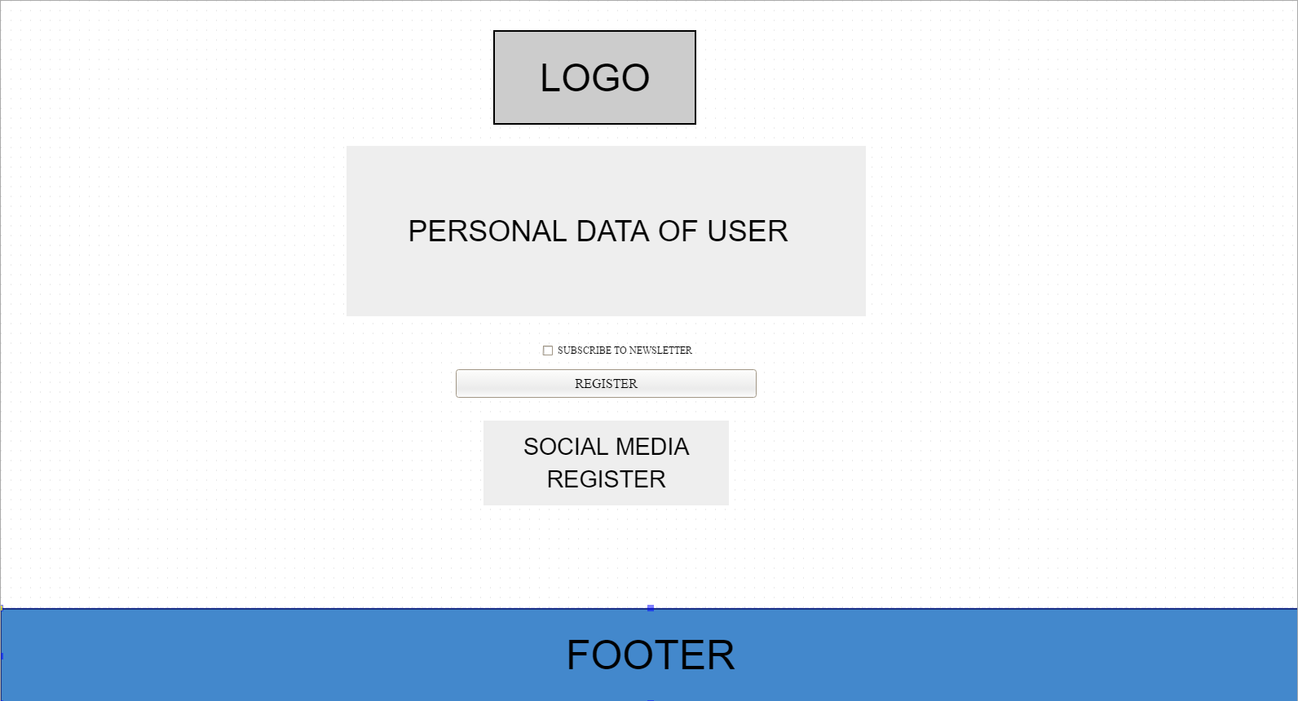

## Inicio

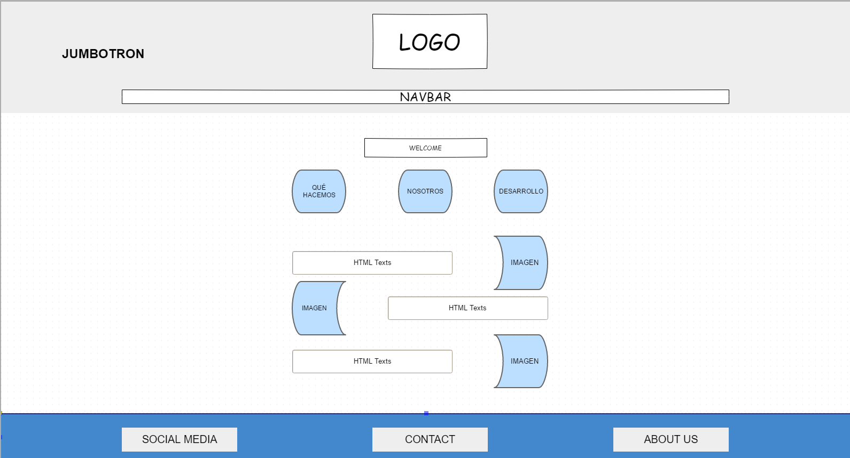

## Valores

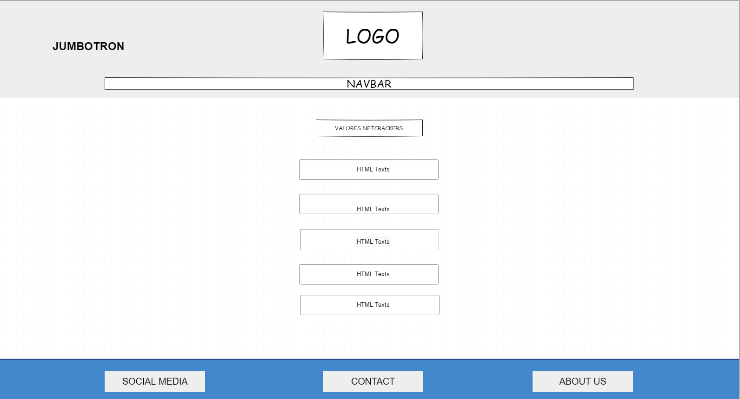

## Partners

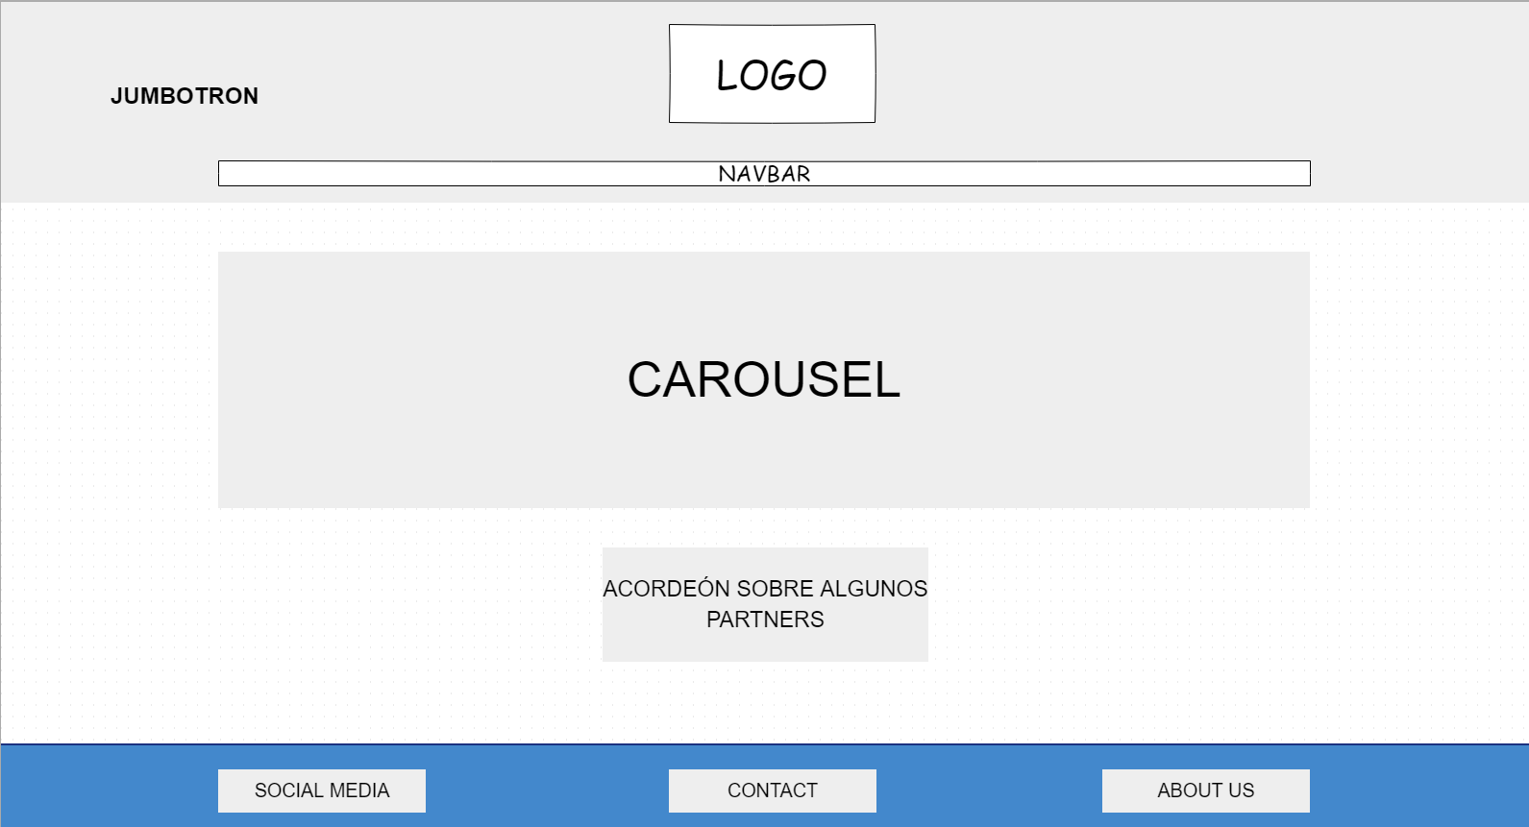

## Sobre Nosotros

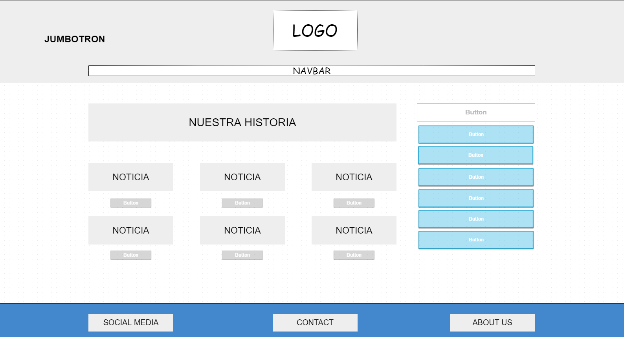

# Motivación para crear la página

Primero de todo, cabe decir que la motivación principal de crear esta página web es el hecho de imaginarme a mí mismo dirigiendo una empresa de desarrollo de contenidos web.

Debido a eso, he enfocado el diseño hacia una perspectiva similar a la que podría tener una empresa de esta índole, con su login inicial o registro como usuario nuevo, en el caso de no poseer una cuenta. Quizá no tenga mucho sentido si lo único que quieres es contratar los servicios de **Netcrackers**, pero en el hipotético caso de que existiera este portal web, el hecho de querer registrarte y ser un usuario significaría que realmente sabes de lo que es capaz esta compañía y realmente te interesa saber sobre ellos. De este modo, la publicidad sobre **Netcrackers** sería un factor decisivo, ya que realmente lo que son capaces de hacer y sus características de negocio están cerradas al público. Por así decirlo, me he inspirado en la empresa real **Kumo**, la cual este año ha cogido a dos compañeras mías para las prácticas.

El resto de páginas y su contenido serán explicadas más adelante, pero por resumir, vendrían a tener un contenido similar a la que podría tener una web de una consultoría: sus partners, recursos, servicios ofrecidos, colaboraciones de éxito…

Así pues, mi consultoría funcionaría por proyectos, y dependiendo de cada proyecto realizado, se irían publicando diversas noticias o casos de éxito en los cuales se haya tenido cierto grado de implicación. De esta manera, la empresa ganaría publicidad debido a su impacto en la sociedad, y así comenzaría el ciclo inicial de la consultoría, ganando una cartera de clientes sólida en la cual cada vez se vayan sumando nuevos clientes y, por lo tanto, nuevos objetivos a cumplir.

# Explicación de las diferentes páginas web

1. **Login inicial:**

La página de login permite al usuario de iniciar sesión en la web. En el caso de no poseer una cuenta, existe la opción de registrarse tanto con un correo normal como con alguna red social como **Facebook**, **Instagram** o **Linkedin.** El usuario también podrá loguearse con alguna de estas redes sociales.

1. **Registro:**

Al no tener una cuenta en **Netcrackers**, el futuro usuario deberá registrarse aportando unos datos básicos sobre él en la página de registro. Una vez finalizado el proceso de registro, al completar el formulario, éste lo redirigirá hacia la página principal de inicio. También existe la posibilidad de registrarse con las redes sociales anteriormente mencionadas.

1. **Inicio:**

En la página principal, se mostrarán diferentes contenidos sobre la empresa. De primeras, aparecerán tres apartados con breves explicaciones sobre ellos, los cuales podrán redirigir al usuario hacia otro contenido web sobre **Netcrackers**. Estos apartados darán al usuario una cierta primera impresión sobre la consultoría. Luego, en cascada, aparecerán 3 contenidos más con imágenes, los cuales ampliarán un poco más las referencias anteriormente mencionadas, pero sin entrar en detalle. De esta manera, el usuario tendrá que seguir explorando a partir de los enlaces situados en el *navbar* o en el primer bloque de contenido, el cual también contiene redirecciones hacia otras páginas web.

1. **Valores:**

Realmente sobre este apartado hay poco que decir: al usuario se le presentan diferentes paneles sobre valores y objetivos éticos que la empresa establece como base fundamental. Cabe decir que esta página y las siguientes seguirán teniendo el mismo *header* y *footer* debido a los prerrequisitos de la práctica.

1. **Casos de éxito:**

En este apartado, se muestran algunas de las colaboraciones que **Netcrackers** ha tenido con otras entidades como por ejemplo **Iberostar Group**, **Stella Nova** o **Davincia**. Debido a proyectos mutuos, el usuario podrá visualizar qué impacto ha tenido la consultoría sobre el resto de empresas. De hecho, al haber colaborado con ellas, el fruto de esa relación permite al usuario disfrutar de ciertas ventajas, como por ejemplo, descuentos en cuotas de suscripción con **BBB All American Games**.

1. **Sobre Nosotros:**

Por último, y no por ello menos importante, disponemos de una página con noticias y curiosidades sobre la empresa. De esta manera, el usuario puede ir navegando, dependiendo de la categoría que se prefiera, sobre distintas eventualidades que hayan afectado al mundo en las que **Netcrackers** tenga un papel clave. Así se descubre un poco más sobre cómo el mundo reacciona ante el desarrollo de nuestras actividades.

# Componentes requeridos

Sin más preámbulos, vamos a listarlos:

* El sitio web estará formado como mínimo por 3 páginas enlazadas entre sí (con contenidos estáticos).
  + Tiene que ser completamente *responsive*, tiene que adaptarse a smartphones, tabletas y pantallas de portátil y escritorio.
  + Tiene que tener una barra de navegación principal que se contraiga cuando la pantalla se haga pequeña. Esta barra tiene que tener como mínimo:
    - 2 enlaces.
    - Una imagen como logotipo.
    - Un buscador (incluso aunque no funcione ni busque nada).
  + Tiene que contener los siguientes elementos (un ejemplo de cada uno de ellos como mínimo en alguna de las páginas web).
    - Botones.
    - Un desplegable.
    - Una sección con fichas/pestañas.
    - Un formulario.
    - Una tabla *responsive* con bordes y de tipo *striped*.
  + El estilo base a utilizar será el definido por Bootstrap. Si se usan estilos CSS tendrán que estar en una hoja de estilos externa y que sean comunes a todas las páginas del sitio web.

Pues teniendo en cuenta que había que contar con estos prerrequisitos, vamos a ver dónde han sido establecidos:

* El sitio web cuenta con 6 páginas html, con contenido común entre todas ellas, por lo tanto, tienen contenido estático desde que se crearon. Quitando **Sobre Nosotros** y **Casos de éxito**, en el caso de que existiera realmente la web ése contenido se iría actualizando, pero no por ello el *header* o el *footer* cambiarían.
  + En cuanto a que las páginas sean completamente responsive, el hecho de haber confeccionado todo con Bootstrap permite que esto se lleve a cabo de manera fácil 😊.
  + La barra de navegación está presente en casi todos los ficheros HTML exceptuando login.html y register.html.
    - Enlaces presentes hacia otras páginas (incluso en el desplegable hay un enlace que permite **cerrar sesión** al usuario).
    - La imagen como logotipo he preferido situarla dentro el header pero fuera de la *navbar*, de tal manera que el logo queda más visible y tiene más presencia.
    - El buscador es un *form* situado en la propia *navbar*, y es bastante visible.
  + Elementos adicionales:
    - Botones hay por doquier, la mayoría de los ficheros HTML tienen asi que a medida que se va observando el código se apreciarán. Por ejemplo, en casosExito.html, la *sidebar* de la derecha tiene todo un conjunto de botones, los cuales no redirigen a ningún lado, pero están maquetados.
    - El desplegable forma parte de la *navbar*, asi que se encuentra en casi todas las páginas HTML. Su funcionamiento es correcto, y en cuanto las páginas se contraen para poder adaptarse a otros dispositivos, éste también lo hace.
    - Sobre la sección de fichas/pestañas, por lo que he mirado en Internet, se suele utilizar para la creación de una *navbar* mediante listas desordenadas. Teniendo en cuenta que la hice forma diferente, y que en clase quedó como opcional, este apartado queda un poco al aire. Simplemente hubiera sido hacer, por poner un ejemplo, la *navbar* con una lista desordenada de links y aplicarle a la *ul* la clase *nav-pills* o *nav-tabs* que provee Bootstrap.
    - El formulario requerido está más que implementado: el login es un formulario, el registro del usuario es un formulario, el buscador presente en la barra de navegación es un formulario, etc.
    - La tabla con bordes y de tipo *striped* está presente en archivo **casosExito.html**, dentro del acordeón de partners, concretamente en el de **Davincia**.
  + Sobre el estilo predefinido de Bootstrap, he utilizado muchísimas clases propias de él que me han permito diseñar la web. Obviamente, he utilizado también un CSS **común** para todos los archivos HTML y, yendo más allá, he ido aplicando diferentes estilos individuales a cada uno de los archivos HTML dependiendo de sus necesidades y de sus elementos añadidos. Por ello, la creación de la página queda lo más modular posible, y al mismo tiempo se aprovecha cada una de las características que hemos aprendido en clase sobre diseño web usando HTML y CSS mediante hojas de estilo externas. Incluso he implementado estilos propios **en línea** mediante la incrustación de la clase *style* en el elemento en cuestión.